Маска слоя. Создание рамки для фотографии.
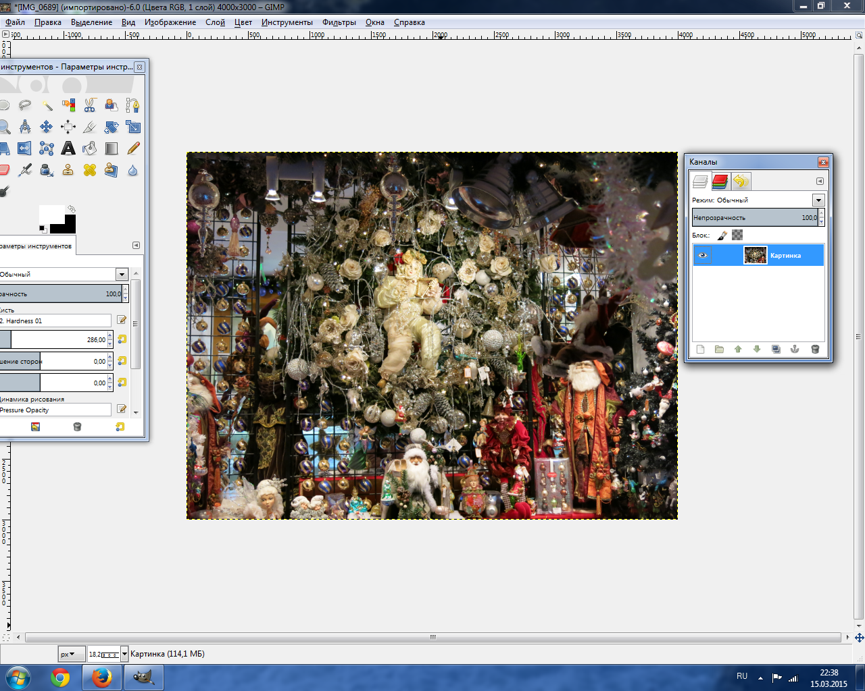
- Открыть изображение. Дать название слою Картинка

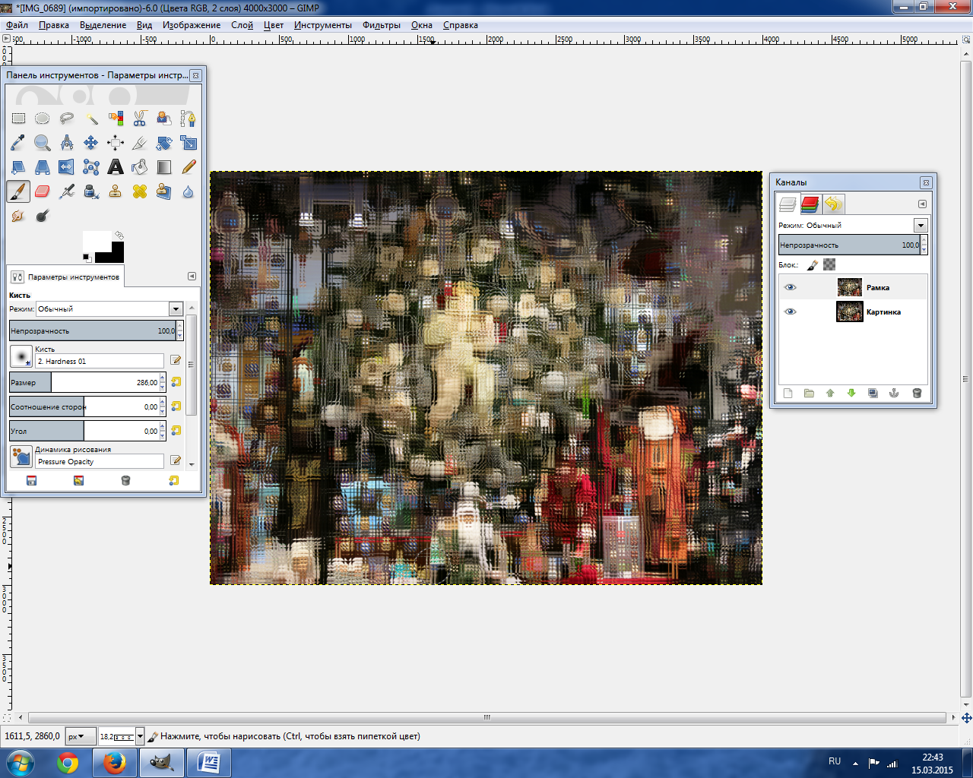

- Создать копию слоя. Назвать новый слой Рамка
- К слою Рамка применить фильтр. Фильтры - далее попробовать и выбрать понравившийся фильтр. Я выбрала Фильтры - Имитация - Стеклянные блоки. Изображение изменилось.

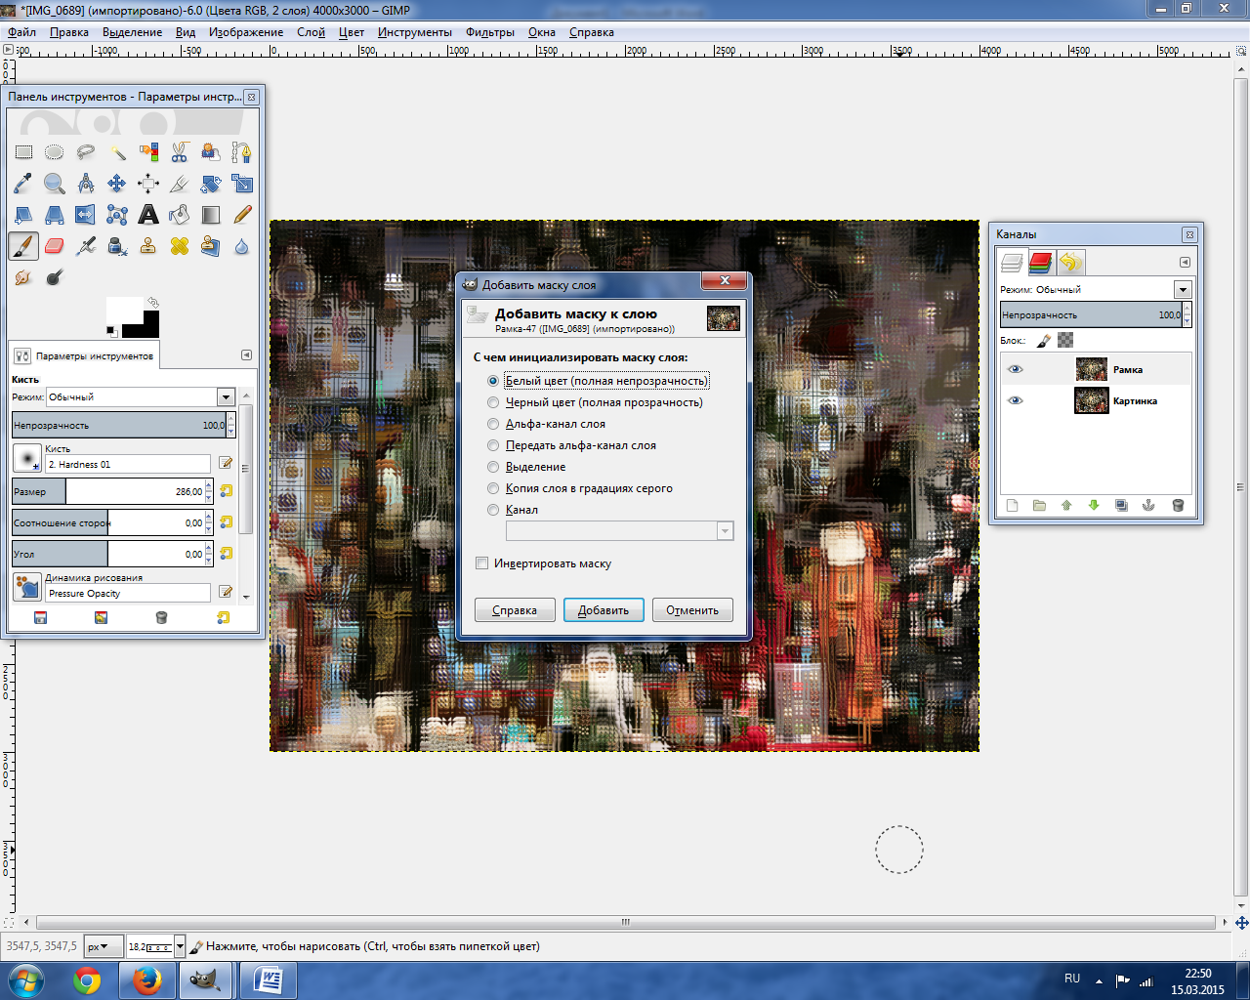

- Выделим слой Рамка. Слой - Маска - Добавить маску слоя (или ПК на изображении слоя в окне Слои - Добавить маску слоя.
- В окне Слои рядом с картинкой слоя появился белый прямоугольник -значок маски слоя. Чтобы переключиться между слоем и маской достаточно кликнуть мышкой либо на значок слоя, либо на значок маски (при этом красной заливки вы не увидите)
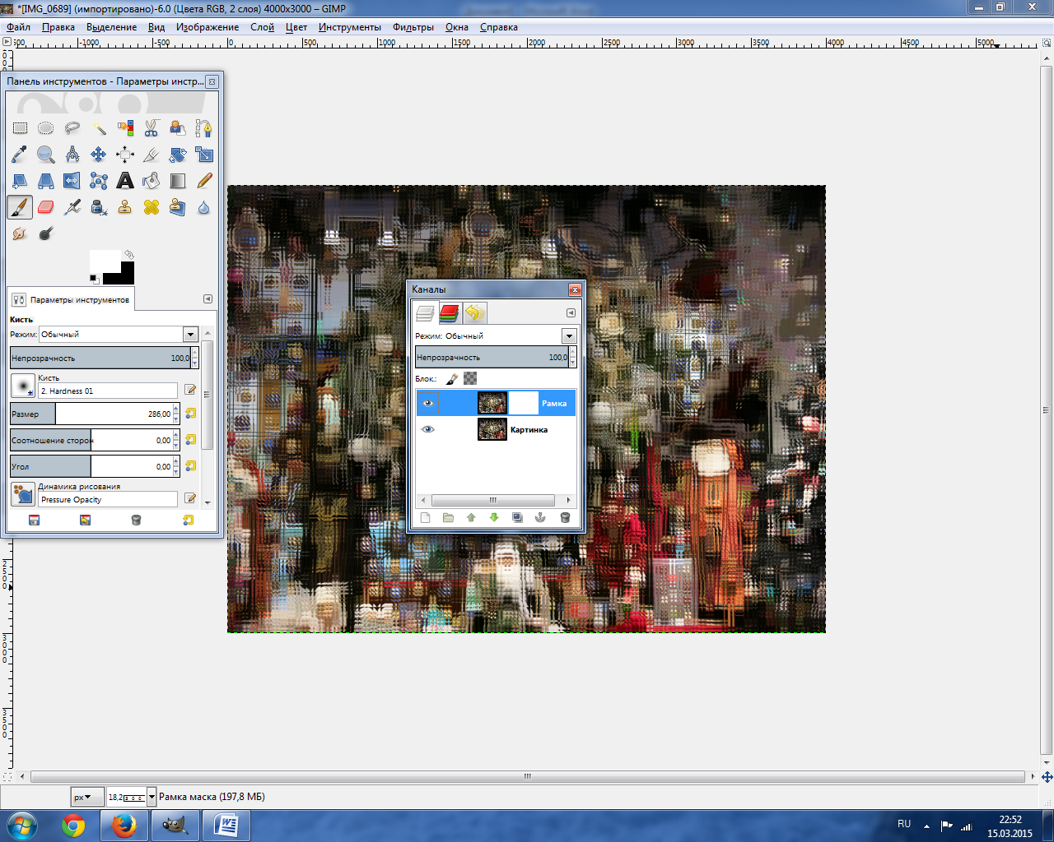
- Щелкнуть мышкой на белый прямоугольник (значок маски). Выбираем кисть черного цвета с мягкими краями и "прорисовываем" центральную часть картинки. Можно также выделить отдельные фрагменты (как лица Дедов Морозов).

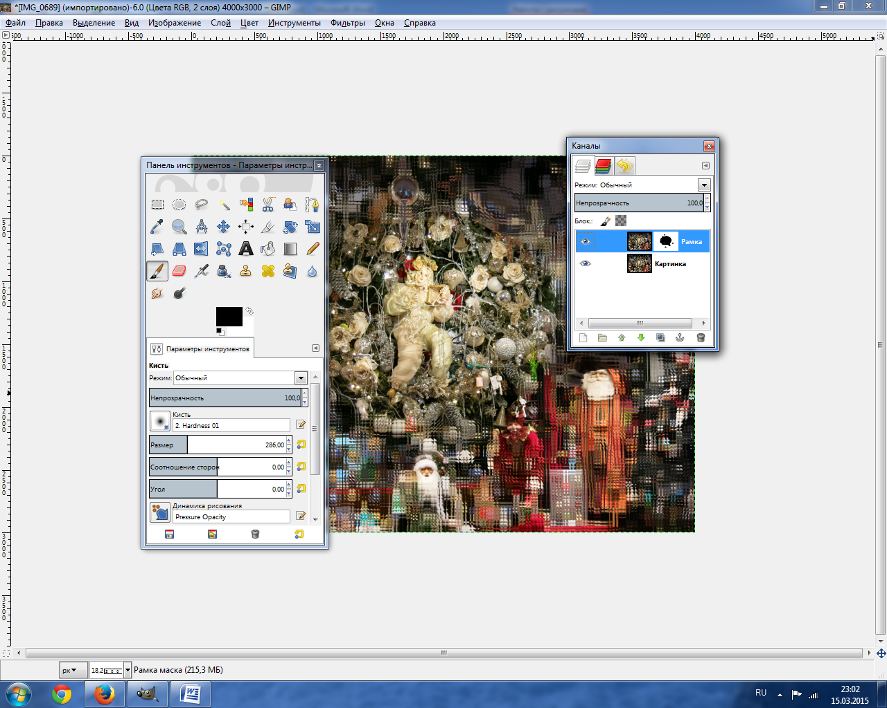

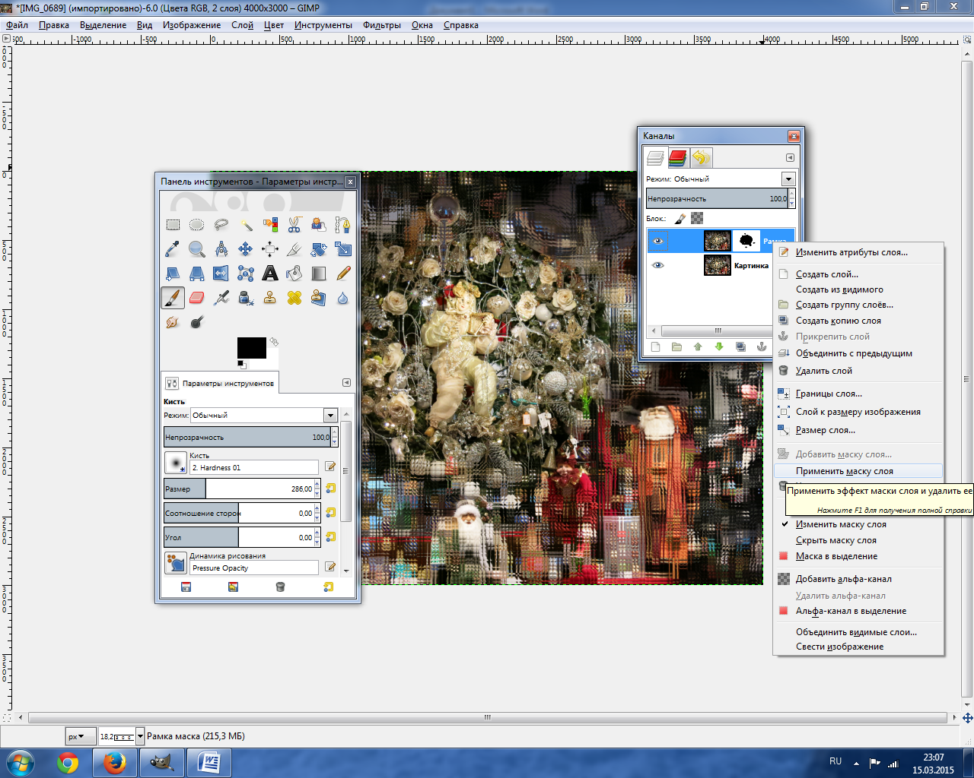

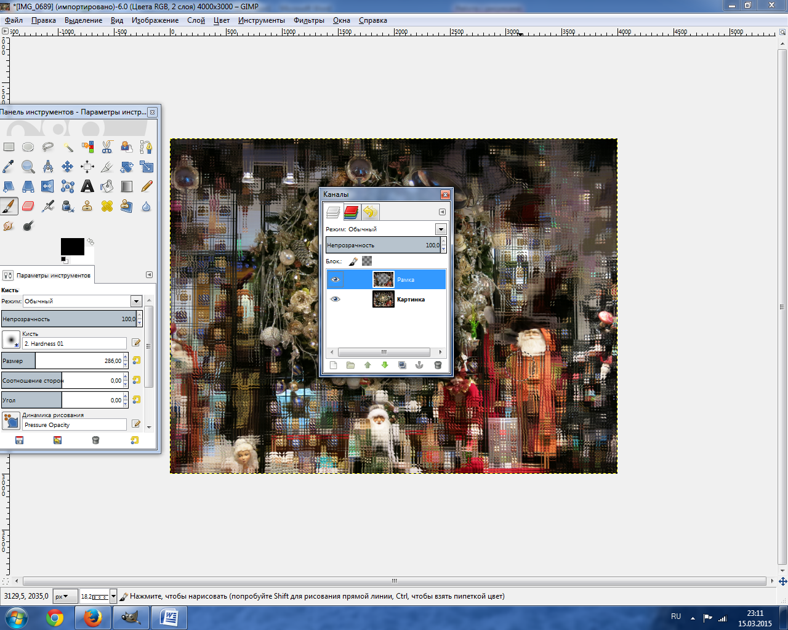
- ПК на слое Рамка - Применить маску слоя.
- ПК - Объединить видимые слои.
- Результат выполнения работы.

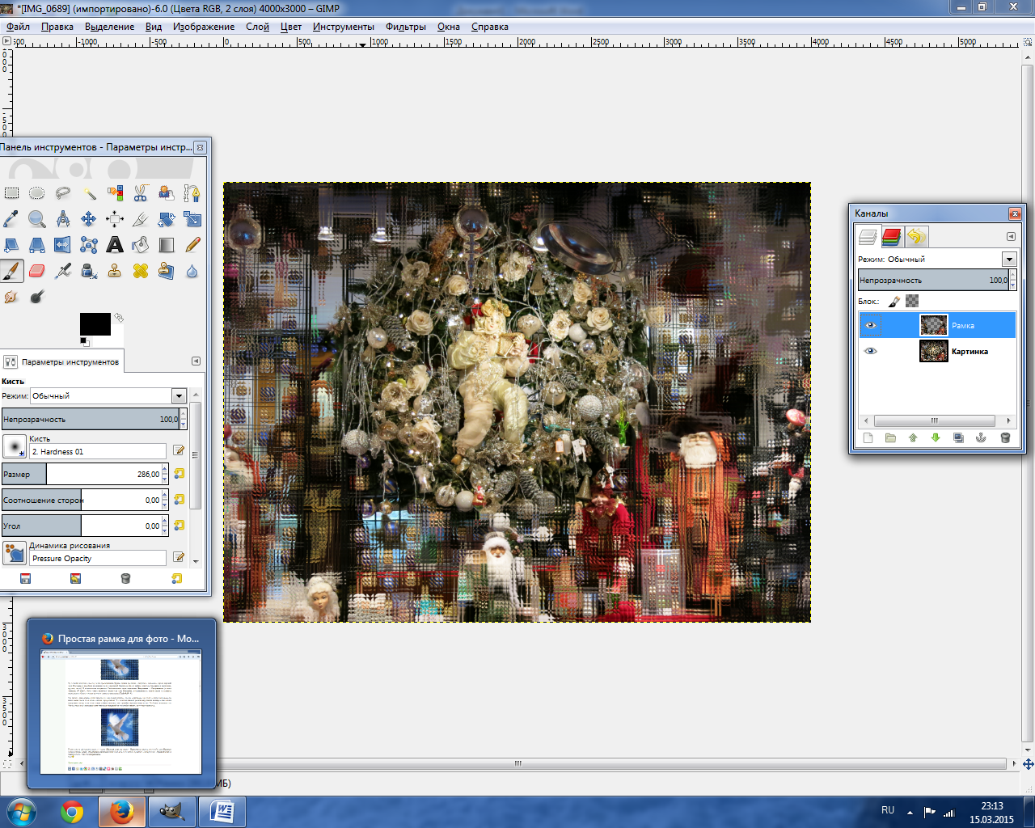

- Можно получить обычную рамку. Для этого на нижнем слое Картинка прямоугольной или овальной рамкой выделить нужный фрагмент. Затем перейти в маску слоя Рамка и залить выделенную область черным цветом.

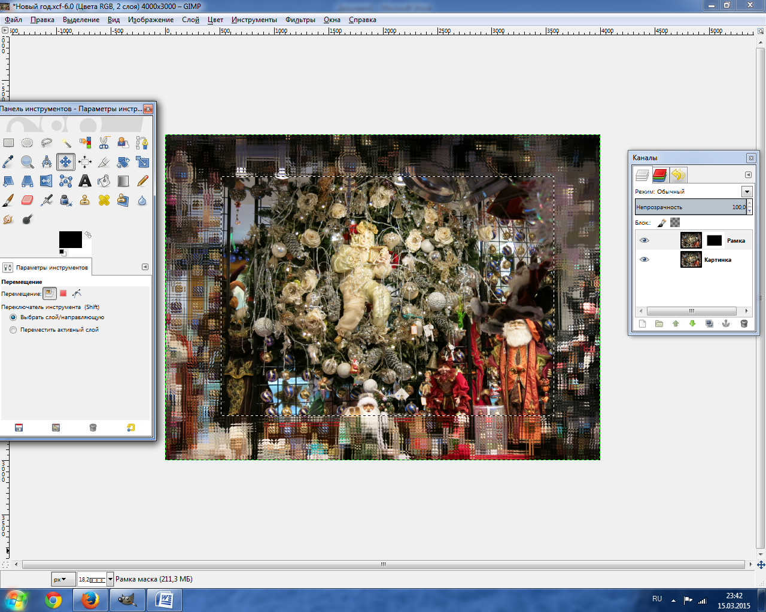

- Попробуйте вместо маски слоя использовать обычную быструю маску (как в работе Следы на воде). Проанализируйте результат.
Аналогичный урок на сайте gimp.nas2.net Простая рамка для фото

